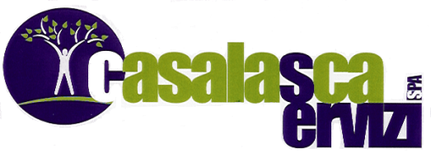
Tel. 0375 311042 - Fax 0375 311043
www.casalascaservizi.com

C.F./P.IVA: 01 059 760 197
Capitale Sociale € 500.000 i.v.
R.E.A. 131826 C.C.I.A.A. - CR
Sede legale:
Piazza Garibaldi n. 26
26041 Casalmaggiore (CR)

Sede Operativa ed Amm.va:
Zona Artigianale
26037 S. Giovanni in Croce (CR)
MODULO RECLAMI/SEGNALAZIONI CLIENTI

Il sottoscritto/a Nome _______________________ Cognome _____________________________
residente in via _________________________, CAP _______ Comune _____________________
Prov_____ Tel_______________________,
Intestazione Utenza: ____________________________ Codice Utente _______________
N. B. Il codice utente è reperibile sulla ricevuta della dichiarazione di apertura o su fatture e note di credito emesse.
Esprimo il seguente

Reclamo segnalazione:
____________________________________________________________________________________________________________________________________________________________________________________________________________________________________________________________________________________________________________________________________________________________________________________________________________________________________________________________________________________
Solo per reclami:
Chiedo che la risposta a questo reclamo sia inviata al seguente indirizzo:
barrare opzione scelta
via fax al seguente numero: _______________________________________________
via e-mail al seguente indirizzo: ____________________________________________
con lettera al seguente indirizzo: ___________________________________________

Data _______________________ Firma _________________________________
Dichiaro di essere informato, ai sensi e per gli effetti del Regolamento 2016/679 UE, che i dati personali raccolti saranno trattati, anche con strumenti informatici, esclusivamente nell’ambito del procedimento per il quale la presente dichiarazione viene resa.
Data _____________________________ Firma _____________________________

Inviare il reclamo/segnalazione: - via e-mail a info@casalascaservizi.com
- via fax al numero 0375 311043
- per posta a Casalasca Servizi S.P.A. - Zona Artigianale,
26037 San Giovanni in Croce (CR)

